tic's na arquitetura: disseminação de uma cultura de integração

Resumo
Esse artigo propõe uma abordagem conceitual sobre a formação profissional do arquiteto, na perspectiva da utilização da tecnologia de forma crítica e afinada com a sociedade contemporânea, que passa pelas modificações mais profundas da história da humanidade desde a Revolução Industrial, estabelecendo novos paradigmas em diversas esferas da sociedade. Buscamos evidenciar como essa lógica pode contribuir de maneira significativa para a formação de uma nova geração de arquitetos e urbanistas. Ilustramos esse trabalho com exemplos de obras arquitetônicas que utilizam tecnologias emergentes e buscando uma visão holística do processo de produção da arquitetura, analisamos críticamente a apropriação dessas tecnologias na prática arquitetônica e paralelamente fazemos uma revisão bibliográfica do assunto, valendo-nos de autores que abordam a questão da aplicação de tecnologias emergentes em Arquitetura.
Podemos vislumbrar profundas mudanças de ordem metodológica e conceitual, na Arquitetura, decorrentes da incorporação crescente de recursos tecnológicos como prototipagem rápida, algoritmos e softwares paramétricos, aliadas ao rápido crescimento da velocidade do fluxo de informações proporcionado pelas TIC's. Assim, despontam mudanças drásticas na formação, na prática profissional do arquiteto e nas novas tendências da Arquitetura, que abordamos nesse trabalho na perspectiva da gestão do conhecimento, que incorpore a cultura de integração que hoje a arquitetura vivencia, em todo o processo do seu desenvolvimento, desde a sua concepção, passando pela produção e pela gestão da construção na formação do arquiteto.Incorporando conceitos de aprendizagem aberta, construção de conhecimento e autonomia do conhecimento, apresentamos aqui nossas reflexões sobre esses ajustes necessários, enfocando como ponto central, o desafio que se apresenta para o ensino da arquitetura relacionar tecnologia com metodologia, concluindo que há necessidade de ajustes na metodologia de ensino da arquitetura, tendo em vista que as tecnologias emergentes não são meras ferramentas de aplicação, mas são ferramentas de elaboração do projeto arquitetônico.

Palavras-chave: Formação Profissional.TIC's. Cultura

Abstract
This article proposes a conceptual approach on training of the architect, the prospect of using technology critically and in tune with contemporary society, going through the most profound changes in human history since the Industrial Revolution, establishing new paradigms in various spheres of the society. We seek to highlight how this logic can contribute significantly to the formation of a new generation of architects and planners. We illustrate this work with examples of architectural works that use emerging technologies and looking for a holistic view of the production process of the architecture, we discuss the appropriation of these technologies in architectural practice and do a parallel review of the subject, drawing from authors who address algorithmic technology, parametric and rapid prototyping and for addressing the interaction between society and technology.

We can glimpse the profound changes of methodological and conceptual in architecture, resulting from increased use of technological resources such as rapid prototyping, parametric algorithms and software, combined with the rapid growth of the speed of information flow afforded by ICTs. Thus, drastic changes are emerging in training, professional practice and the architect of the new trends in architecture, we approach this work from the perspective of knowledge management that incorporates the culture of integration that today's architectural experience throughout the process of development since its conception through the production and construction management in the formation of the architect concepts. Summing open learning, knowledge building and empowerment of knowledge, we present our reflections on these adjustments, focusing on the central point, the challenge presents itself to the teaching of architecture to link technology with methodology, concluding that there is need to adjust the methodology of teaching architecture, given that emerging technologies are not mere tools of implementation, but are tools for drawing up the architectural project.
Keywords: Training Profissional.TIC 's. Culture

1 INTRODUÇÃO
É consenso entre os pesquisadores da área de aplicação de TIC’s na Arquitetura, que a utilização de ferramentas digitais e softwares específicos, cada vez mais se consolidam na prática da Arquitetura, evidenciando as tecnologias emergentes não como meras ferramentas de aplicação, que desenham e modelam com precisão e velocidade, mas como ferramentas que condicionam o próprio processo do projeto e produção da arquitetura.
A incorporação crescente das tecnologias no processo produtivo da arquitetura e as possíveis mudanças que podemos vislumbrar diante do contexto atual, suscita reflexões quanto à apropriação dessa tecnologia no produção arquitetônica que abordamos no presente trabalho.
Na perspectiva das mudanças drásticas que a Arquitetura vivencia hoje em todo o seu processo de desenvolvimento, desde a sua concepção até a sua execução, enfocamos aqui a necessidade urgente de se relacionar tecnologia com metodologia no ensino da arquitetura, de forma crítica e em sintonia com a sociedade contemporânea que passa por mudanças paradigmáticas em diversos setores baseadas nas TIC's.
Discorremos nesse trabalho sobre as transformações ocorridas na arquitetura dos anos 90 para cá. "As novas possibilidades oferecidas pelas ferramentas digitais tem sido um dos principais instrumentos de transformação da Arquitetura, cujos efeitos ficaram mais evidentes a partir dos anos de 1990"(Natividade), com a incorporação crescente de recursos tecnológicos como prototipagem rápida, algoritmos e softwares paramétricos, aliadas ao rápido crescimento da velocidade do fluxo de informações .
Assim direcionamos o nosso enfoque central nesse trabalho para a incorporação dessas ferramentas no processo de produção da Arquitetura ao reformularem o pensamento arquitetônico criando uma nova estratégia de projeto com novos paradigmas que alteram sobremaneira as feições da Arquitetura. Esse período da Arquitetura, quando essas tecnologias surgem como catalisadores de um processo evolutivo de uma Arquitetura digital para uma Arquitetura gerada digitalmente, Natividade identifica como uma "fratura metodológica" quando surgem "possibilidades alternativas que emergem do uso extensivo do computador, desde a concepção à fabricação da Arquitetura", confirmando a notação de William Mitchell sobre a utilização de tecnologias digitais na Arquitetura de que “os arquitetos desenham aquilo que conseguem construir, e constroem aquilo que conseguem desenhar”.
Nesse contexto, tomamos como ponto de partida a introdução da modelagem paramétrica e sistemas generativos e chegando ao final dos anos 90 com a possibilidade de associar a análise e a fabricação com a construção na Arquitetura (CAD-CAE-CAM). Discorremos sobre a incorporação gradativa das ferramentas digitais à Arquitetura destacando o impacto decorrente da utilização crescente dessas tecnologias na formação de uma nova geração de arquitetos e urbanistas.
Finalizamos o trabalho, apresentando nossas conclusões sobre o desafio de formar essa nova geração de arquitetos e urbanistas atenta às novas possibilidades técnicas e criativas que advêm das tecnologias emergentes, sintonizada com as premissas culturais da sociedade contemporânea.

2 Arquitetura contemporânea no contexto das tecnologias computacionais emergentes
As ferramentas digitais existentes no séc. XXI impactam todo o processo de desenvolvimento e produção da arquitetura, desde a sua concepção até a sua execução. Essas ferramentas ao serem utilizadas para trabalhar a matéria prima que nós arquitetos dispomos que é a criatividade materializam o pensamento arquitetônico evidenciando a sua utilização.
A relação entre meio(ferramenta e metodologia) e forma na Arquitetura confirmamos observando a gênese da representação gráfica arquitetônica e a relacionando com a produção da Arquitetura. A partir dos anos 90 os sistemas CAD começam a ser crescentemente utilizados em substituição ao método convencional de desenho sobre o papel, mas funcionando apenas como uma prancheta eletrônica que instrumentalizava a representação gráfica tradicional, sem qualquer impacto no projeto que já havia sido concebido.No entanto, apesar da crescente popularização entre os arquitetos dos sistemas CAD, em função do aumento da produtividade, o método convencional da representação gráfica se manteve inalterado e em nada impactou o processo de projeto equiparando-se, nesse aspecto, ao método tradicional de utilização da régua paralela e do par de esquadros, que facilitaram a concepção de espaços geométricos euclidianos, com suas formas arquitetônicas ortogonalmente organizadas, propícias ao desenvolvimento econômico e social da Revolução Industrial. Ainda que consideremos o baixo impacto do sistemas CAD sobre o processo de projeto, este representou um primeiro passo, quando rompe com o desenho tradicional, precedendo a transição para a implantação do conceito BIM - Modelagem de Informação da Construção, uma nova geração de ferramentas CAD, que possibilita a interligação de todas as informações da construção através de relações paramétricas, que podem ser alteradas em tempo real em todo o modelo, evitando assim a propagação de erros e dinamizando os processos de atualização.
O processo evolutivo das plataformas digitais utilizadas em Arquitetura, é descrito por Nardelli, citando Oxman (2006), segundo os seguintes modelos teóricos:

      - Sistemas CAD;
      - Composição: a forma é definida a partir de composições que exploram conceitos topológicos, geometria não-Euclidiana, parametrização e animação (transformações morfológicas e de outra natureza, que se multiplicam descontinuamente num continuo dinâmico);
      - Geração: caracterizada por processos gerativos computacionais,onde as formas se definem a partir de algoritmos pré-definidos.Podendo aqui ser dividido em dois subgrupos: shape grammar(gramática formal) e modelos evolutivos;
      - Performance: determinado pelo desempenho do objeto projetado integrado a processos de composição e de geração a partir de determinantes externas, como questões ambientais, características do sítio, programa, etc.(P. 28-36, Nardelli)

A sociedade não é um elemento estático, está em constante mutação e como tal, a sociedade contemporânea está inserida num processo de mudanças paradigmáticas fortemente impactado pela tecnologia e é nessa sociedade que emerge uma nova Arquitetura: A Arquitetura Digital, caracterizada pela fragmentação, pelo processo de desenho não linear, identificados com a corrente pós moderna.
O Museu Gugenhein de Bilbao na Espanha, do arquiteto Frank Gehry é considerado o primeiro exemplo de Arquitetura Digital.

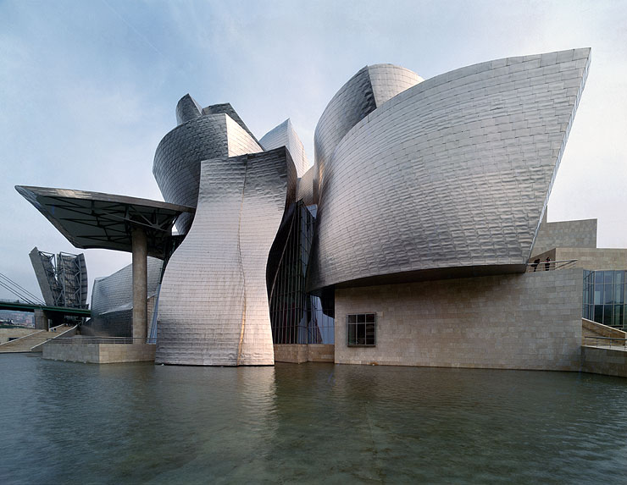
Figura 1 Museu Guggenheim de Bilbao
Fonte: http://www.guggenheim-bilbao.es

Identificado com a corrente arquitetônica pós-moderna, podemos citar como exemplo o Centro Cultural Saadiyat Island Abu Dhabi, UAE, parte integrante do complexo Abu Dhabi, em Dubai, Emirados Árabes, um projeto em conjunto com quatro renomados arquitetos: Hadid, Ando, Gehry e Nouvel. Saadiyat (Figura1) .

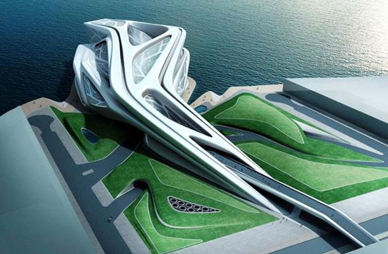
Figura 2 Saadiyat Island Abu Dhabi, UAE
Fonte: www.arcspace.com/architects/aghn/aghn.html
Acesso em 30/04/2011

Na leitura de William Mitchell (1992), "as ferramentas digitais são mais adaptáveis aos diversos projetos dessa era pós-moderna ou pós-industrial, uma vez que o mundo digital é a midia que privilegia a fragmentação, indeterminação e heterogeneidade e que enfatiza o processo ou a performance no lugar do objeto artístico final". (P.63, Natividade).
Dennis Shelden, nesse aspecto, observa na sua tese de Doutorado apresentada ao MIT que
"As relações entre as ferramentas e os objetos produzidos a partir da operação dessas ferramentas são sutis e profundos. As operações que as ferramentas escolhidas possibilitam levam o operador a produzir objetos e produtos especificos que essas ferramentas proporcionam. A régua paralela e o par de esquadros, a cópia heliográfica e o papel manteiga sobrepostas á produção convencional de documentos facilitou a concepção de formas arquitetônicas ortogonalmente organizadas . O compasso permitiu a inclusão de arcos nas composições. Quando planos bidimensionais são alçados e perpendicularmente ao plano do papel, de modo uniforme , um unico desenho representa o corte do objeto, cuja aplicabilidade independe de onde o corte foi tirado. Desenhos construtivos bidimensionais fornecem enorme poder expressivo à descrição de objetos regulares. Por seu turno, o designer é subitamente guiado em direção ao desenvolvimento de formas que podem ser sustentadas por essas construções geométricas . Geometrias mais elaboradas que formas alçadas são evidentemente possíveis, através da combinação de múltiplas seções tanto paralelas quanto ortogonais, mas os "rastros"da ferramenta são inevitavelmente percebidos na forma resultante". (Shelden, 2004).
As tecnologias de prototipagem rápida, algorítmicas e paramétricas, emergentes em Arquitetura abrem a possibilidade para que todo o pensamento arquitetônico, da concepção à execução do projeto, ou seja em todas as suas fases evolutivas, aconteça num ambiente virtual. Vivenciamos uma época em que tecnologias CAD/CAM (Computer Aided Design / Computer Aided Manufacturing) são incorporadas à Arquitetura, seguindo os rastros da industria mecanica que há muito tempo se vale dessas tecnologias, com visivel impacto na geometria arquitetonica, bem como novos sistemas construtivos. Dentro desse panorama da Arquitetura que incorpora crescentemente a tecnologia acontecem profundas mudanças de ordem metodológica e conceitual resultantes das possibilidades de grande maleabilidade, flexibilidade e produtividade que as tecnologias emergentes permitem, ultrapassando as limitações de estandartização coerentes com principios da Revolução Industrial que por anos dominaram a industria da construção civil.

2.1 Tecnologias Algorítmicas e Paramétricas
É possível automatizar o projeto arquitetônico, em todas as suas fases através de uma linguagem de programação? O pensamento arquitetônico pode ser concebido a partir de diretrizes traduzidas em algoritmos?
Nesse contexto a estrutura e a linguagem do computador, baseada em algorítmos codificam a forma através de uma estrutura lógica baseada em relações geométricas e paramétricas definindo-a e desenvolvendo-a para atender a um determinado problema, a exemplo da plataforma Grasshoper, baseada em programação, que gera possibilidades alternativas desde a concepção até a fabricação. A figura abaixo mostra estrutura com potencial arquitetônico desenvolvida com ferramentas para design paramétrico do software ParaCloud .

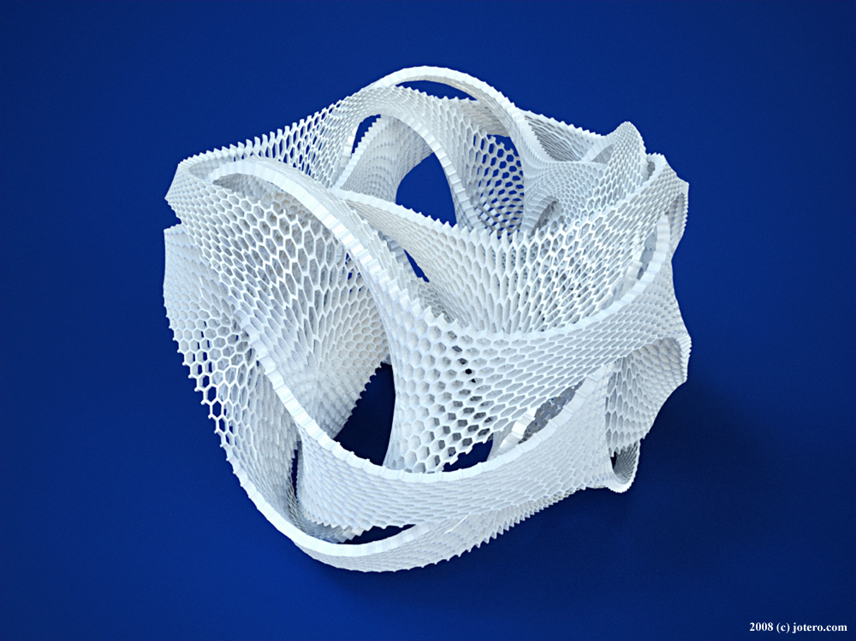
Figura 3
Fonte: http://www.paraclouding.com
Acesso em 30/04/2011
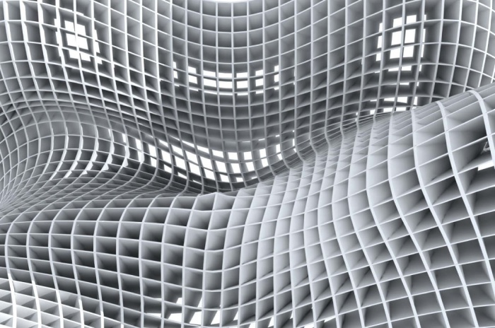
Figura 4
Fonte: http://www.paraclouding.com

Os primeiros programas paramétricos desenvolvidos para outras indústrias, como o CATIA, apresentavam um custo elevado, mas com software de nova geração, mais acessível, as possibilidades criadas aumentam constantemente, a exemplo do Grasshoper integrado com Rhino.
As curvas NURBS(Non Uniform Rational B-Splines), definidas através de fórmulas matemáticas, uma vez que são paramétricas são redefinidas na medida em que os seus parâmetros são alterados, dessa maneira é possível ajustar os pontos dessa curva à qualquer superfície. Essa tecnologia possibilitou a evolução da geometria topológica na medida em que permitiu a definição de regras traduziveis em linguagem de programação, favorecendo a transmissão de informações no sistema CAD-CAM.
A figura 6 ilustra a utilização da tecnologia CAD (Computar Aided Design) e CAM (Computer Aided Manufacturing) em Arquitetura, por meio de máquinas de prototipagem rápida (CNC), uma prática há muito utilizada pela industria mecanica na fabricação de um modelo, projetado com o emprego do Grasshoper, integrado ao Rhino na construção de geometria complexa, que se integram totalmente com o processo de fabricação digital de maquetes com máximo controle de propriedades geométricas, precisão e rapidez.

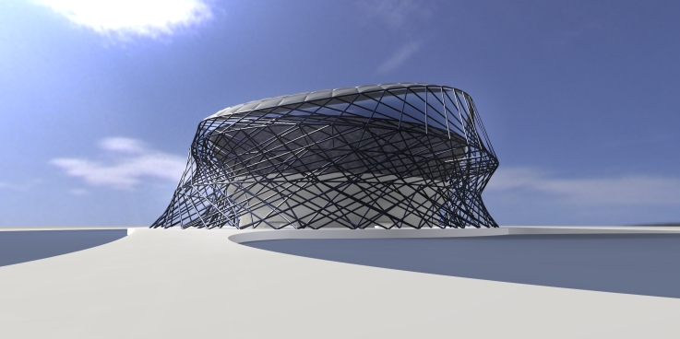
Figura 5: StadiumDH
Fonte: http://www.grasshopper3d.com

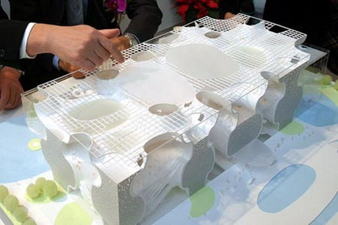
Figura 6: Toyo Ito/
Taichung Metropolitan Opera House
Fonte: http://www.arcspace.com/architects/ito/taichung/taichung.html

De acordo com Natividade as tecnologias parametricas e algorítmicas configuram um novo momento na Arquitetura, onde se assiste à evolução das arquiteturas digitais para arquiteturas geradas digitalmente.
A Profa. Gabriela Celani interpreta críticamente esse evolução produzida por inovações tecnológicas discutindo o número pequeno, mas crescentes de autores que introduzem a programação voltada para o projeto arquitetônico, como Schmitt, Mitchell, Ligget e Kvan, Coates e Thum e Kostas Terzidis
Na discussão que Cellani, propõe acerca dos referidos autores, ela destaca a abordagem de Kostas Terzidis, que “ discorre sobre a evolução do uso dos procedimentos lógicos na Arquitetura desde Vitruvius até os dias atuais, passando por Palladio, pela inteligência artificial, pela automação, pelos expert systems, pelo movimento dos métodos dos anos 60, pela gramática da forma, pelos fractais, pelos processos de resolução de problemas, pela heurística, etc” (Cellani e Vaz).

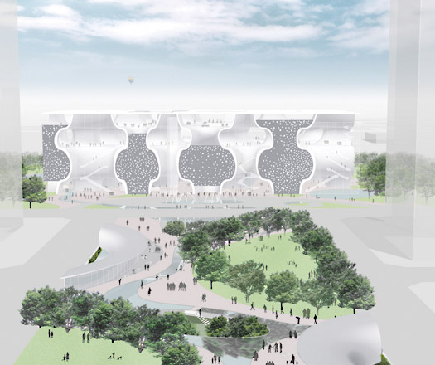
Figura 7: Taichung Metropolitan Opera House
Fonte: http://www.indesignlive.com/articles/people/in-profile/toyo-ito-australian-tour

5 CONCLUSÕES
É consenso entre os pesquisadores da área de Arquitetura digital que os recursos decorrentes das Tecnologias da Informação e Comunicação – TICs, na área da Arquitetura e do Urbanismo não mudaram só a representação gráfica, mas mudaram os alicerces sobre os quais se assenta todo o pensamento arquitetônico, na medida em que provocaram profundas mudanças paradigmáticas proporcionadas pela utilização crescente da tecnologia digital em todo o processo de produção da Arquitetura desde a concepção até a execução.
No rastro dessa mudança emerge a Arquitetura digital que se apropria dessas tecnologias com determinados objetivos em plataformas diversas.
Nesse contexto surgem as futuras gerações de arquitetos e assim torna-se necessário a formação de profissionais capacitados a utilizarem a tecnologia de forma crítica e afinada com a sociedade contemporânea, o que implica num ajuste profundo, urgente e contínuo da metodologia de ensino da Arquitetura que se relacione harmonicamente com a tecnologia, porque hoje o projeto arquitetônico demanda um nível de exigências sem precedentes: produtividade, beleza, funcionalidade, conforto térmico, acústico e lumínico, segurança, consumo energético reduzido, tudo isso numa perspectiva sustentável, de baixo impacto no meio ambiente e é dentro desse contexto dinâmico que as futuras gerações de arquitetos irão atuar, utilizando TIC’s que emergem e avançam contínuamente abrindo possibilidades de pensar em espaços interativos nos quais se possa configurar parâmetros que contemplem esse nível de exigências, que respondam eficazmente ao comportamento humano e ambiental do espaço arquitetônico.

REFERÊNCIAS
BARATO, J. N. Tecnologia é Imaginação - considerações sobre o uso de ferramentas em educação. 2008. Disponível em:<http://www.quadernsdigitals.net/index.php?accionMenu=hemeroteca.DescargaArticuloIU.descarga&tipo=PDF&articulo_id=10457> Acesso em: 18 mar. 2011.
CELANI, Gabriella; ORCIUOLLI, Affonso. A tecnologia desvenda Gaudí: A fabricação digital e o patrimônio histórico: uma visita ao canteiro de obras da Sagrada Família
CELANI, Gabriella;VAZ, Carlos Eduardo. Algorithmic architecture, de K. Terzidis.
HENRIQUES, Gonçalo Castro; BUENO, Ernesto. Geometrias Complexas e Desenho Paramétrico. Drops, São Paulo, 10.030, Vitruvius, fev 2010 <http://www.vitruvius.com.br/revistas/read/drops/10.030. Acesso em 10/03/2011
KOLAREVIC, Branki, Architecture in the digital age - Design and Manufacturing. Taylor & Francis, New York, 2003
NARDELLI, Eduardo Sampaio. Arquitetura e projeto na era digital. Arquiteturarevista - vol.3, no. 1:28-36 (janeiro/junho 2007)
NATIVIDADE, Verônica Gomes. Fraturas Metodologicas nas Arquiteturas Digitais. Tese de Mestrado apresentada à FAUSP, São Paulo, 2010. p. 51
OXMAN, R. 2005. Theory and design in the first digital age. Design Studies, 27(2006): 229-265
Valente, J.A.(Org.) e outros (1999) O Computador na Sociedade do Conhecimento, trabalho coletivo dos pesquisadores do Núcleo de Informática Aplicada à Educação (Nied/Unicamp), http://www.nied.unicamp.br/oea/pub/livro1, acesso em 01/03/2011.

